Конспект уроку з інформатики
Тема. Діаграми. Побудова діаграм
Навчальна мета: Ознайомити учнів з основними типами та видами діаграм; їх застосуванням, основними елементами. Показати учням можливості використання Microsoft Excel для виконання необхідних обчислень, побудов таблиць, діаграм і графіків. Набуття практичних навичок під час побудови різних видів діаграм.
Розвиваюча мета: Розвивати логічне мислення, творчі здібності учнів, увагу, та зосередження на виконанні завдання. Розвивати навики роботи за комп’ютером.
Виховна мета: Формування навичок самостійності та самоаналізу в роботі з ЕТ.
Тип уроку: комбінований урок
Хід уроку
І. Організаційний момент
Учитель. Доброго дня!! Я рада бачити вас і сподіваюсь на плідну співпрацю. Сьогодні у нас з вами пройде незвичайний урок, хоча б тому, що на нього завітало багато гостей. Вітаємо їх. Я вважаю, що сьогодні ми з вами попрацюємо успішно і гості будуть задоволені від зустрічі з нами.
Епіграфом нашого уроку стане вислів:
Єдиний шлях до знань – це діяльність
Б. Шоу
Емоційний барометр уроку
Учитель. Виберіть рибку, колір якої вам найбільше подобається саме зараз.(Учням пропонуються на вибір різнокольорові рибки — жовті, червоні, сині, зелені.)
У різних народів існує міф про те, що риба перевозить сонце, яке долає свій шлях уночі в океані. Жовтий колір рибки свідчить: ви готові до активної роботи.
У добу середньовіччя риба стала символом духовної сутності, що прихована під покровом речей, які ми бачимо. В алхімічній традиції риба тлумачиться як символ містичного переродження. Ті з вас, хто обрав червону рибку, у цю хвилину насторожені, можливо, не готові до роботи, але здатні до «перетворення».
Риба — символ родючості, життєдайності. Вибір синьої рибки свідчить, що під час роботи на уроці ви не тільки успішно впораєтеся із завданнями, а й виявите вміння творчо мислити.
За японською міфологією опорою Землі є гігантська рибина. На цій рибині тримається Земля. Якщо ваш вибір — зелена рибка, то ви готові до розв’язання серйозних проблем.
Отже, всі ви сьогодні готові до праці. А успіх - це 90% праці і 10% таланту. Я вам сьогодні бажаю успіху.
Правила для учнів:
Кожна думка важлива.
Не бійся висловитися!
Ми всі – партнери!
Обговорюємо сказане, а не людину!
Обдумав, сформулював, висловив!
Говори чітко, ясно, красиво!
Вислухав, висловився, вислухав!
Тільки обґрунтовані докази!
Вмій погодитися і не погодитися!
Важлива кожна роль.
ІІ. Актуалізація опорних знань
На попередніх уроках ми ознайомилися із функціями в електронних таблицях та їх використанням. Зараз побачимо як ви засвоїли теоретичний матеріал.
Інтерактивна вправа «Мозковий штурм»
Демонстрація на ПК тестових завдань в програмі Power Point
- Яке значення виразу МИН (12;25) + МАКС(12;25)?
- Який результат міститиме клітинка, куди введена формула 2*sin(0)+1?
- Яке значення функції?
а) СУММ(5;2;МАКС(8;13));
б)МИН(15;20;МАКС(15;20));
в) МАКС(15;40;МИН(25;45));
г) СРЗНАЧ(15;50;25)?
4. Яке значення виразів? СУММ(15;20;25)+МИН(5;15)?
На екрані поміщені розв'язки задач, учням пропонується проаналізувати їх, використовуючи метод «ПРЕС».
- аналіз має початися словами «Я вважаю, що...» і учні повинні висловити свою точку зору.
- Обґрунтування розпочати зі слів «тому, що...» і навести докази на підтримку такої позиції.
- Узагальнити свою думку після висловлення «Отже, я вважаю...».
Уважно, не перебиваючи, вислухати відповідь однокласника і, якщо не погоджується з нею, то висловити свою думку після прослуханої відповіді.
(Демонстрація на ПК)
№ п/п | Завдання | Запропонований розв’язок
1 | Чи правильний запис для обчислення в ЕТ? | =КОРЕНЬ(А1^A1+A1^3 - 5))
2 | Чи правильний запис для обчислення в ЕТ?  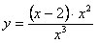 | =(A1-2)*A1^2/A1^3
3 | Чи правильний запис для обчислення в ЕТ? | = КОРЕНЬ(А1)+SIN(A1)
4 | Чи правильний запис для обчислення в ЕТ?  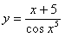 | =A1+5/COS(A1^5)
IV. Мотивація навчальної діяльності
Перед вами кросворд, розгадавши який ви визначите ключове слово теми нашого уроку. (учні працюють в парах)
1
2
3
4
5
6
⁷
8

1.До якого виду програмного забезпечення відносяться електронні таблиці Excel? (прикладне)
2. Прямокутна група суміжних клітинок. (діапазон)
3. Це власне електронна таблиця, яка складається з клітинок (аркуш)
4. Це файл MS Excel, що може містити один або декілька аркушів (книга)
5. Нумерується арабськими цифрами. (рядок)
6. . . . кожної клітинки визначається назвою стовпчика та номером рядка (адреса)
7. Рядок (меню)
8. Як називається клітинка, яка виділена жирною чорною рамкою (активна)
(учні називають ключове слово)
Отже, сьогодні ми розглянемо можливості MS Excel 2007 для наочного (графічного) подання числових даних, навчимося будувати діаграми різного виду.
Розгляньте повідомлення подане у різних видах. Визначте, за якого подання інформація сприймається найкраще.
- За даними Всеукраїнського перепису населення 2001 року на території Тернопільської області проживають 85 національностей. Найчисельніші: українці – 1113,5 тис.осіб, росіяни – 14,2 тис.осіб, поляки – 3,9 тис.осіб, білоруси – 1,0 тис.осіб.
- Таблиця. Національний склад населення Тернопільської області
Національності | Кількість осіб (тис.)
українці | 113,5
росіяни | 14,2
поляки | 3,9
білоруси | 1,0
- Діаграма.

(відповіді учнів)
Як бачимо діаграми дозволяють наглядно представляти табличні дані і проводити швидкий візуальний аналіз. За допомогою діаграм, на яких зображенні зміни у виробництві, аналізують економічний стан на підприємстві. Аналіз такої інформації дає можливість прийняти правильне рішення і підвищити конкурентну спроможність продукції, яка виробляється, зробити її дешевшою і якіснішою.
В електронну таблицю вмонтовані спеціальні засоби, що носять назву ділової графіки, які дозволяють зобразити табличні дані у графічному вигляді.
Ці навички знадобляться вам у подальшій навчальній діяльності, а комусь – у професійній діяльності.
Вправа «Асоціативний кущ»
У яких професіях використовують діаграми для подання даних і яких саме?
V. Повідомлення теми і мети уроку
Отже, тема нашого уроку «Створення та налагодження діаграм різного типу, вибір типу діаграми»
Ми сьогодні навчимося будувати діаграми на основі табличних даних, форматувати та редагувати діаграми, знаходити практичний та ефективний шляхи виконання заданого завдання, чітко обґрунтовувати свою позицію, переконаємося у справедливості древньої мудрості «Хочеш чомусь навчитися сам – спробуй навчити цього ж іншого»
VI. Сприйняття й усвідомлення нового матеріалу
Сьогодні на уроці ми використаємо метод випереджувального домашнього завдання. На попередньому уроці ми розділились на три групи:
1 група. Типи діаграм в Excel 2007
2 група. Об’єкти діаграми в Excel 2007
3 група. Створення та редагування діаграм в Excel 2007
Послухаємо результати роботи кожної з груп. Кожному з вас роздані заготовки опорного конспекту, який ви повинні заповнити.
Ви коли-небудь зустрічалися з діаграмами?
А де ви з ними зустрічалися?
Для того щоб ще раз згадати, що таке діаграма звернемось до тлумачного словника.
(зачитування з словника)
Для чого її використовують?
(діаграма – це зображення, у якому числові дані подані геометричними фігурами. Використання: аналіз даних, оцінка зміни даних в часі, встановлення співвідношень, порівняння даних)
Запрошуємо представника першої групи ознайомити з результатами роботи своєї групи.
Учитель. Розглянемо алгоритм вибору діаграм. Наприклад, розглянемо якусь функцію:
Чи є залежність між двома числовими величинами?
– Так.
– Зображувана величина неперервна?
– Так. Отже, доцільно вибрати тип Графік.
Якщо наприклад розглянемо національний склад населення України:
Чи є залежність між двома числовими величинами (національностями)? – Ні.
– Чи важлива частка певної національності в загальній кількості населення?
– Так.
– Отже, доцільно вибрати кругову діаграму.
У ваших опорних конспектах цей алгоритм є, його потрібно запам’ятати.
Розглянемо основні об’єкти діаграми. Запрошуємо до слова представника другої групи.
Учитель. Розміри геометричних фігур або їхні відстані від осей пропорційні числовим даним, які вони відображають. Діаграми в Excel 2007 динамічні: під час зміни даних у таблиці діаграми автоматично змінюються
Розглянемо алгоритм створення будь-якої діаграми. Надаємо слово представнику третьої групи.
VІІ. Узагальнення набутих знань
- Робота в групах
Впишіть назви діаграм:
1 група

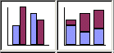 | 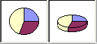
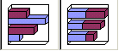 | 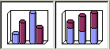
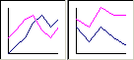 | 

2 група
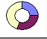 | 
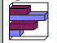


3 група
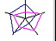
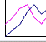

- Інтерактивна вправа «Впізнай мене»
З'ясуйте, який тип діаграм доцільно використовувати в таких випадках:
- діаграма, за допомогою якої можна наочно зобразити, якими величинами одного або декількох показників характеризуються певні об'єкти та часові інтервали; (гістограма)
- тип діаграми, що використовується, коли найменування об'єктів мають довгі текстові рядки, які не вміщуються в стандартний простір на осі; (Лінійчату, зі зміною положення осей у і х)
- за допомогою цього типу діаграми можна відобразити зміни одного або декількох показників через рівні проміжки часу. (Лінійний графік)
- діаграма, яку доцільно використовував ати тоді, коли потрібно відобразити частини одного цілого, порівняти співвідношення частин і частин до цілого (секторні діаграми)
- тип діаграми, який доцільно використовувати, якщо потрібно відобразити дані неперервних процесів, у наборах яких досить велика кількість даних, якщо потрібно відобразити динаміку зміни даних в часі, порівняти зміни кількох рядів даних (точкова діаграма)
VIII.Застосування набутих знань
Теорія теорією, а практика – велика справа. Сьогодні ви виконаєте практичну роботу, яка передбачає побудову діаграм. Пам’ятайте про дотримання правил ТБ при роботі з комп’ютером.
Зробив – це звершення
Не буду – це відступ
Не можу – це поразка
Повинен – це твій борг
Спроба – це слово кожної людини
Зроблю – це слово радості
Можу – це твоя сила
Так будьте ж сильними!
Учні отримують завдання для виконання практичної роботи
Виконання вправ для зняття зорової втоми
Інтерактивна вправа «Інтерв’ю» (роль кореспондента виконує вчитель)
Запитання для І варіанту:
- Як змінювалася чисельність населення України за період з 1940 по 2003 р.? Який період на вашу думку свідчить про стабільність в Україні?
- Що ви можете сказати про чисельність чоловіків та жінок у 2003 році?

Запитання для ІІ варіанту:
- Що найбільше впливало на забруднення атмосфери у 2003 році?
- Визначте, який найбільший середній показник забруднення атмосфери за цей період?
Запитання для ІІІ варіанту:
- Який фактор найбільше впливає на здоров’я?
Після закінчення практичної роботи виконують тестові завдання.
IX. Підсумок уроку
Оцінювання роботи учнів на уроці.
Рефлексія
А тепер спробуйте проаналізувати свою діяльність на уроці.
Учням пропонуються такі питання:
- Розвитку яких рис характеру сприяв урок? (самостійності, спостережливості, відповідальності)
- Які пізнавальні процеси були задіяні на уроці найбільше? (мислення, пам'ять, увага, уява)
- Якого життєвого досвіду ви набули? (володіти собою, бути впевненим у собі)
- Чи отримали ви задоволення від власної праці?

X. Домашнє завдання
Опрацювати конспект уроку
Знайти в додатковій літературі (журналах чи Інтернеті) діаграму або графік та проаналізувати її. Діаграму та результат оформити на одному стандартному аркуші.

Опорний конспект
Тема. Діаграми. Побудова діаграм
Діаграма – це графічне зображення, у якому числові дані подані геометричними фігурами.
- Використання діаграм:
- ___________________________________________________________
- ___________________________________________________________
- ___________________________________________________________
- ___________________________________________________________
- Щоб переглянути види діаграм, потрібно __________________________________________________________________________________________________________________________
- Найбільш використовані типи діаграм: __________________________________________________________________________________________________________________________
Алгоритм вибору діаграми
Ні
Так
Є залежність між двома числовими величинами?
Зображувана величина неперервна?
Часка значень у загальній смузі
Графік
Гістограма
Кругова діаграма
Ні
Ні
Так
Так

- Алгоритм створення діаграми:
______________________________________________________________________________________________________________________________________________________________________________________________________

- Елементи діаграми:

Високий рівень
Практична робота
І варіант
Тема. Графічний аналіз рядів даних
Мета: сформувати практичні навички побудови діаграм і графіків на основі табличних даних за допомогою майстра діаграм; вчити аналізувати дані, подані у формі діаграми або графіка.
Хід роботи
- Зайняти робоче місце. Підготувати комп’ютер до роботи.
- Завантажити табличний процесор MS Office Excel.
- Побудувати таблицю за зразком
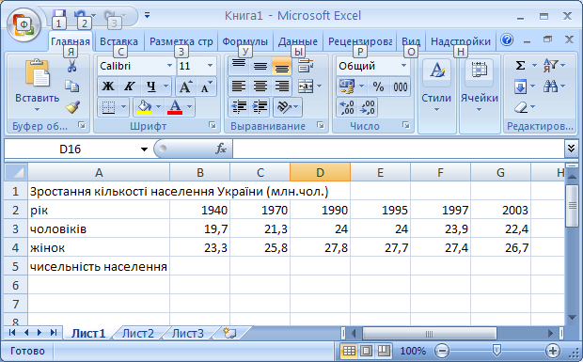
- Обчисліть чисельність населення України по роках.
- Перейменувати Аркуш1 на Дані.
- Побудувати на окремому аркуші кругову діаграму за кількістю чоловіків і жінок у 2003 р. Назвати аркуш 2003.
- Побудувати на окремому аркуші гістограму кількості чоловіків та жінок по роках. Проаналізувати отриманий результат. Аркуш назвати Діаграма.
- Побудувати на тому самому аркуші графік природного приросту населення.
- Відформатуйте створені діаграми на власний смак.
- Зберегти Книгу з ім’ям файлу Графіка у власній папці.
- Закрити вісі вікна. Завершити роботу ПК.

Середній рівень
Практична робота
ІІІ варіант
Тема. Графічний аналіз рядів даних
Мета: сформувати практичні навички побудови діаграм і графіків на основі табличних даних за допомогою майстра діаграм; вчити аналізувати дані, подані у формі діаграми або графіка.
Хід роботи
- Зайняти робоче місце. Підготувати комп’ютер до роботи.
- Завантажити табличний процесор MS Office Excel.
- Побудувати таблицю за зразком
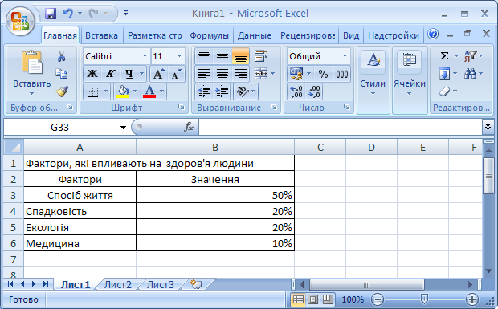

- Визначте тип діаграми, за якою можна буде наочно показати вплив кожного фактора. Скористайтеся алгоритмом вибору діаграми, врахувавши, що залежності між двома числовими величинами немає, а частка значень у загальній сумі важлива.
- Змініть назву діаграми, яку було створено автоматично на нову: «Фактори, які впливають на здоров’я людини»
- Відформатуйте створені діаграми на власний смак.
- Зберегти Книгу з ім’ям файлу Графіка у власній папці.
- Закрити вісі вікна. Завершити роботу ПК.

Достатній рівень
Практична робота
ІІ варіант
Тема. Графічний аналіз рядів даних
Мета: сформувати практичні навички побудови діаграм і графіків на основі табличних даних за допомогою майстра діаграм; вчити аналізувати дані, подані у формі діаграми або графіка.
Хід роботи
- Зайняти робоче місце. Підготувати комп’ютер до роботи.
- Завантажити табличний процесор MS Office Excel.
- Побудувати таблицю за зразком
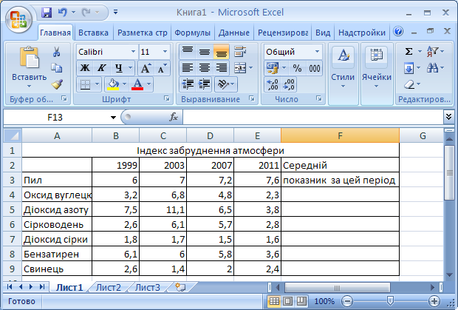
- Обчисліть середній показник за кожним компонентом.
- Визначте та побудуйте тип діаграми, за якою можна буде наочно показати зміну індексу забруднення атмосфери кожним компонентом протягом 1999-2011 років.
- Побудуйте графік за середніми показниками забрудненості.
- Відформатуйте створені діаграми на власний смак.
- Зберегти Книгу з ім’ям файлу Графіка у власній папці.
- Закрити вісі вікна. Завершити роботу ПК.

